WMS - Change Log Giao Diện Mới
Ngày kiểm tra: 21-07-2026
PRD là giao diện hiện tại, được dùng làm mốc so sánh. STG là giao diện mới đã được cập nhật.
Phạm vi kiểm tra: PRD đã login bằng tài khoản được cấp, chọn FC Sandbox và click 49 màn hình/menu; STG đã login bằng tài khoản được cấp, chọn FC HN và click 40 màn hình/menu. Toàn bộ thao tác sau login đều đi bằng click trên UI, không nhập URL trực tiếp.
1. Tóm tắt thay đổi chính
• Menu STG được gom lại theo luồng nghiệp vụ rõ hơn.
• Nhân viên và Cấu hình kho trên PRD được gom vào modal Quản trị & cấu hình trên STG.
• Nhóm Báo cáo trên STG được rút gọn; nhiều báo cáo chi tiết trên PRD không còn xuất hiện trực tiếp trên menu.
• Một số màn hình vẫn còn nhưng được đổi tên để dễ hiểu hơn.
• STG có thêm mục Báo cáo / Hiệu suất bàn đóng gói.
2. Tổng quan giao diện
PRD - giao diện hiện tại
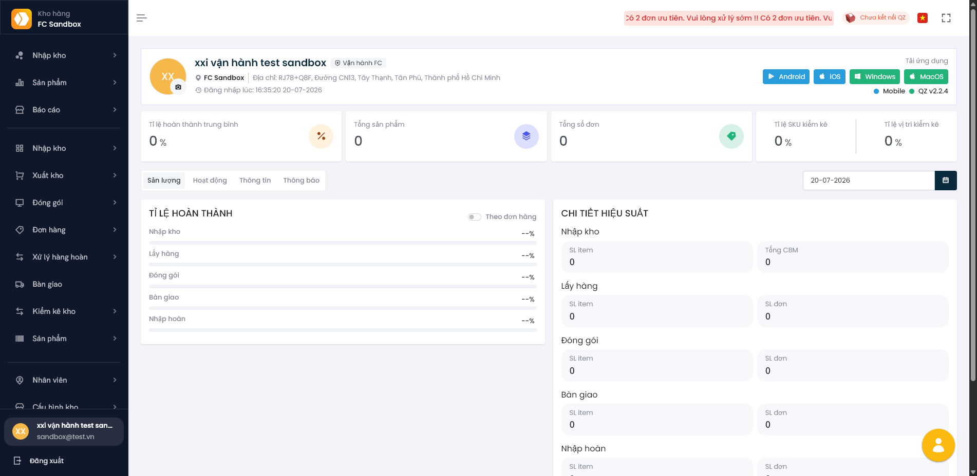
STG - giao diện mới
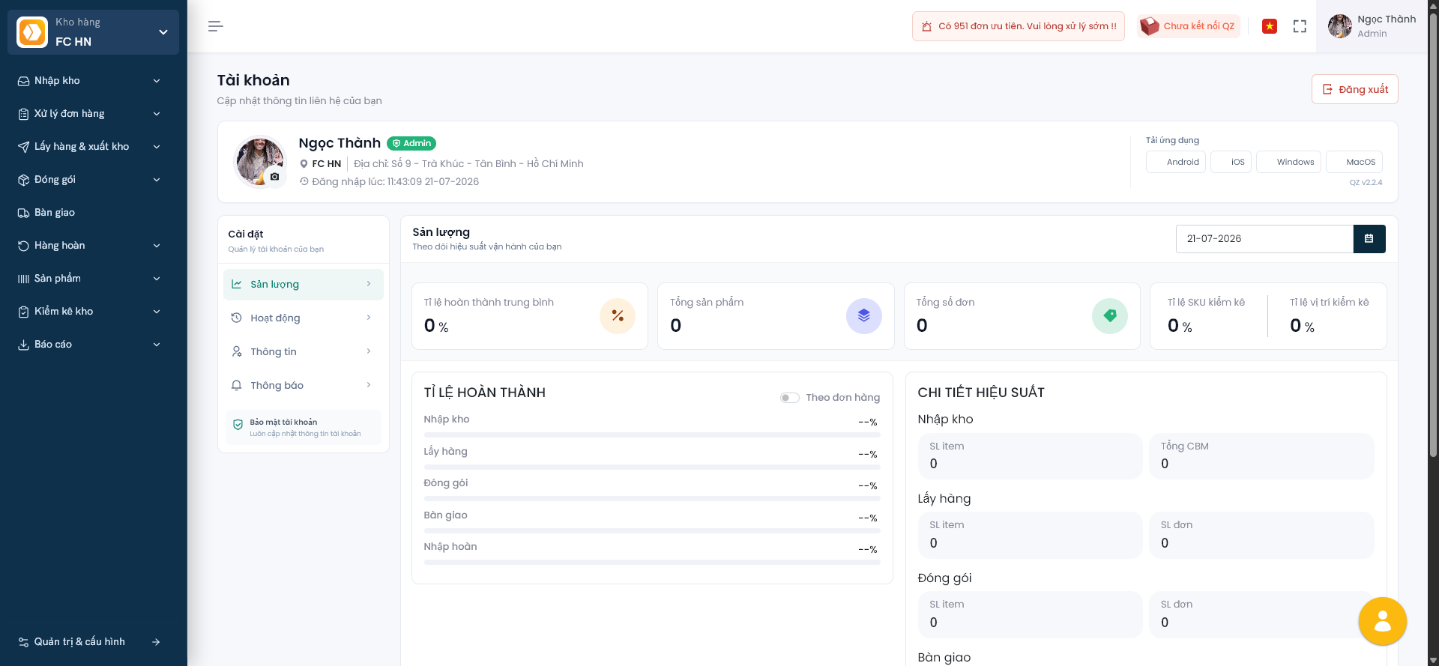
3. Màn hình không còn trên menu STG
• Báo cáo nhập kho / Theo thời gian: không còn xuất hiện trực tiếp trên menu STG.
• Báo cáo sản phẩm / Theo hạn sử dụng: không còn xuất hiện trực tiếp trên menu STG.
• Báo cáo sản phẩm / Theo ngày lưu kho: không còn xuất hiện trực tiếp trên menu STG.
• Báo cáo sản phẩm / Theo lô lot: không còn xuất hiện trực tiếp trên menu STG.
• Báo cáo sản phẩm / Báo cáo hàng hết hạn: không còn xuất hiện trực tiếp trên menu STG.
• Báo cáo tổng hợp / Lấy hàng: không còn xuất hiện trực tiếp trên menu STG.
• Báo cáo tổng hợp / Đóng gói: không còn xuất hiện trực tiếp trên menu STG.
• Báo cáo tổng hợp / Hàng hoàn trả: không còn xuất hiện trực tiếp trên menu STG.
• Báo cáo tổng hợp / Kiểm kê kho: không còn xuất hiện trực tiếp trên menu STG.
• Kiểm kê kho / Báo cáo: không còn xuất hiện trực tiếp trên menu STG.
4. Màn hình mới hoặc được đưa ra menu STG
• Báo cáo / Hiệu suất bàn đóng gói: không thấy trên menu PRD trong lần kiểm tra; trên STG đã được đưa vào nhóm Báo cáo.
5. Các màn hình đổi tên hoặc chuyển vị trí
• Đơn hàng / Danh sách -> Xử lý đơn hàng / Danh sách
• Đơn hàng / Không xác định -> Xử lý đơn hàng / Đơn chưa xác định
• Xuất kho / Tạo yêu cầu -> Lấy hàng & xuất kho / Tạo yêu cầu xuất
• Xuất kho / Danh sách -> Lấy hàng & xuất kho / Danh sách yêu cầu xuất
• Nhập kho / Kiểm hàng -> Nhập kho / Kiểm hàng nhập
• Nhập kho / Chờ lưu kho -> Nhập kho / Chờ cất hàng
• Xử lý hàng hoàn / Đơn chờ nhận -> Hàng hoàn / Đơn hoàn chờ nhận
• Xử lý hàng hoàn / Phiếu nhận hoàn -> Hàng hoàn / Danh sách phiếu hoàn
• Xử lý hàng hoàn / Hàng đã kiểm -> Hàng hoàn / Hàng hoàn đã kiểm
• Kiểm kê kho / Có vấn đề -> Kiểm kê kho / Sai lệch tồn kho
• Sản phẩm / Điều chỉnh tồn kho -> Sản phẩm / Điều chỉnh tồn
• Sản phẩm / Điều chỉnh vị trí -> Sản phẩm / Chuyển vị trí
• Báo cáo tổng hợp / Tải file -> Báo cáo / Trung tâm báo cáo
• Cấu hình kho / Thiết bị chứa hàng -> Quản trị & cấu hình / Thiết bị kho
• Cấu hình kho / Đơn vị lấy hàng -> Quản trị & cấu hình / Đối tác vận chuyển
6. Một số màn hình thay đổi UI rõ rệt
PRD - Danh sách đơn hàng
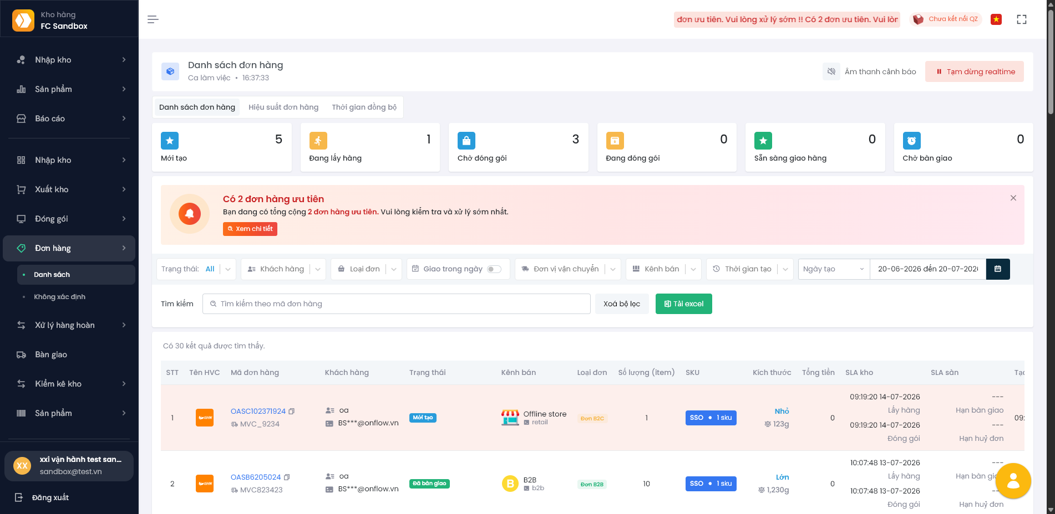
STG - Xử lý đơn hàng / Danh sách
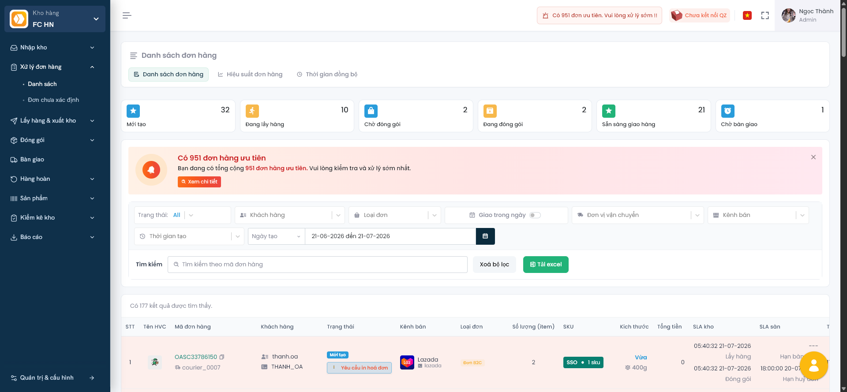
Danh sách đơn hàng trên STG nằm trong nhóm Xử lý đơn hàng, khu vực trạng thái/cảnh báo rõ hơn và layout bộ lọc gọn hơn.
PRD - Xuất kho / Danh sách
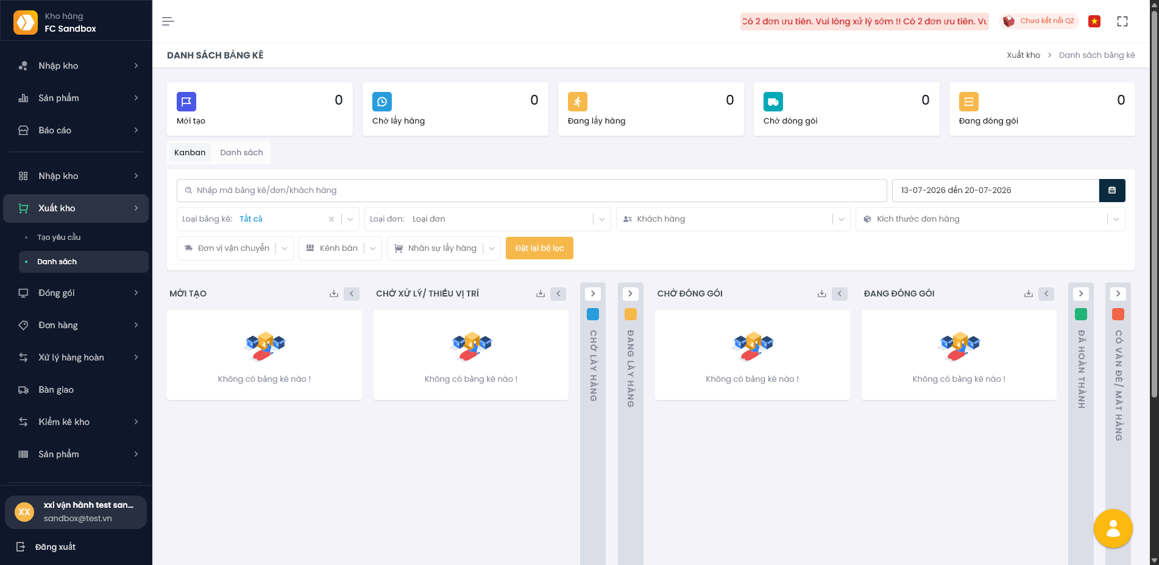
STG - Lấy hàng & xuất kho / Danh sách yêu cầu xuất
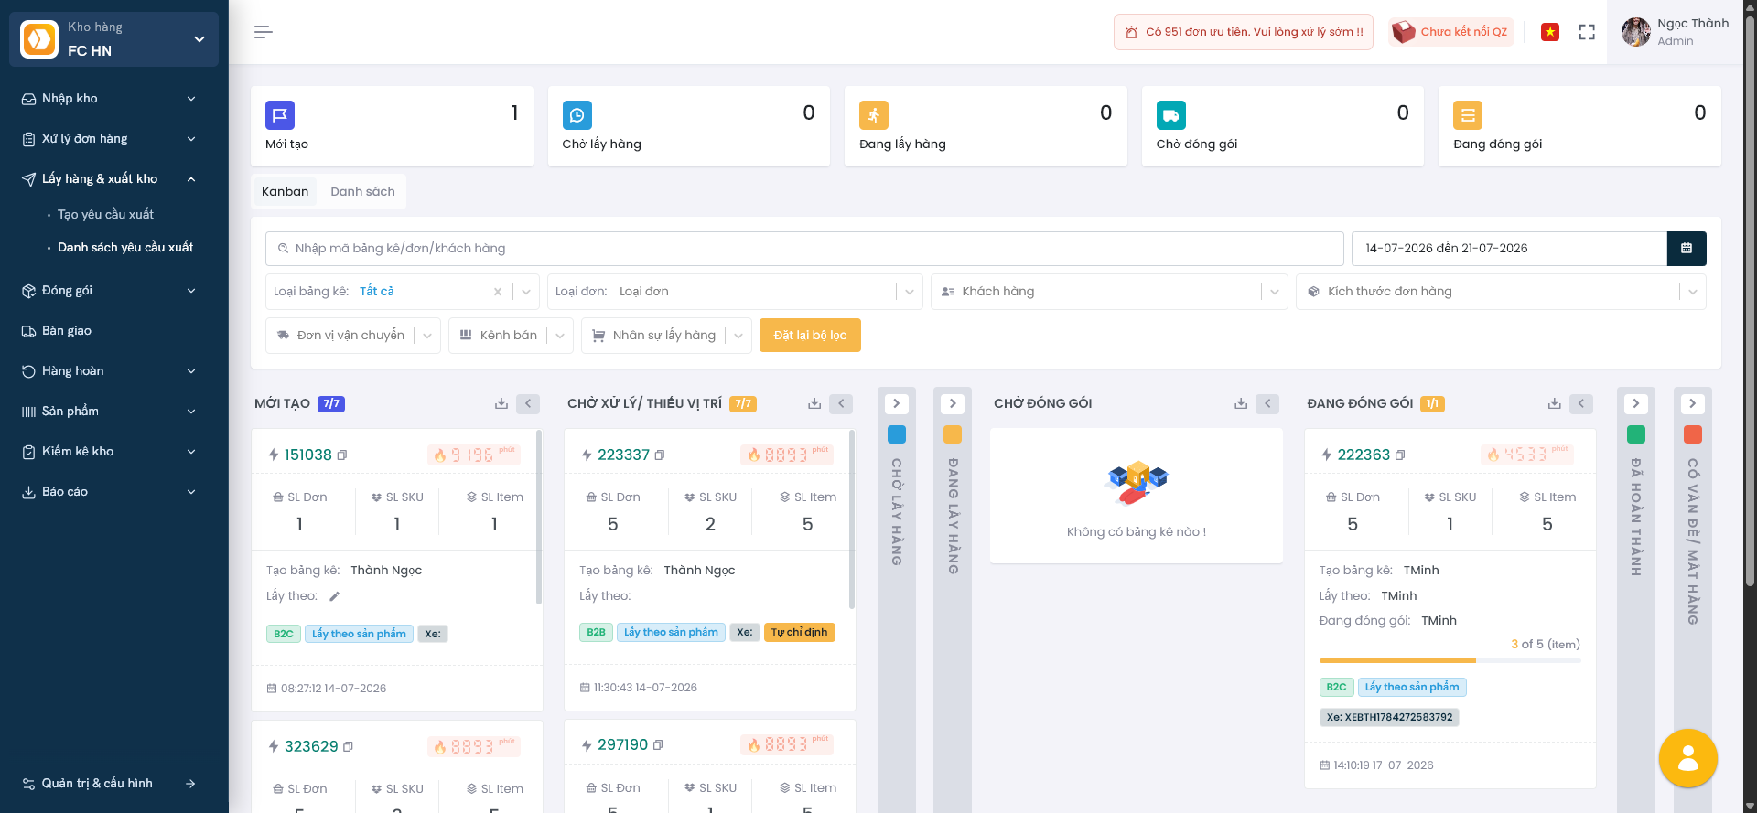
Danh sách yêu cầu xuất trên STG đổi tên rõ nghĩa hơn và thể hiện trạng thái yêu cầu trực quan hơn.
PRD - Thiết bị chứa hàng
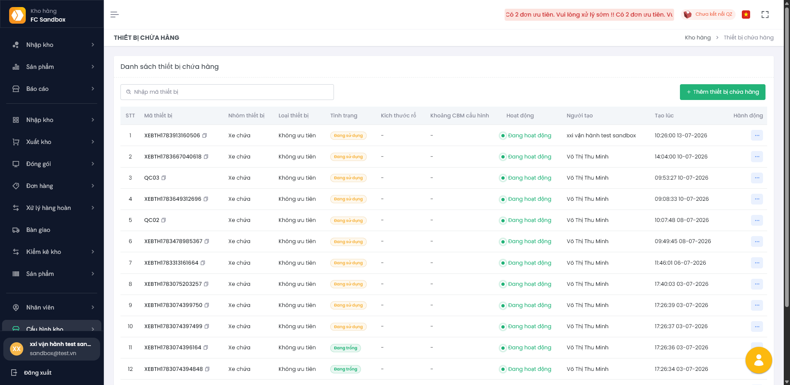
STG - Thiết bị kho
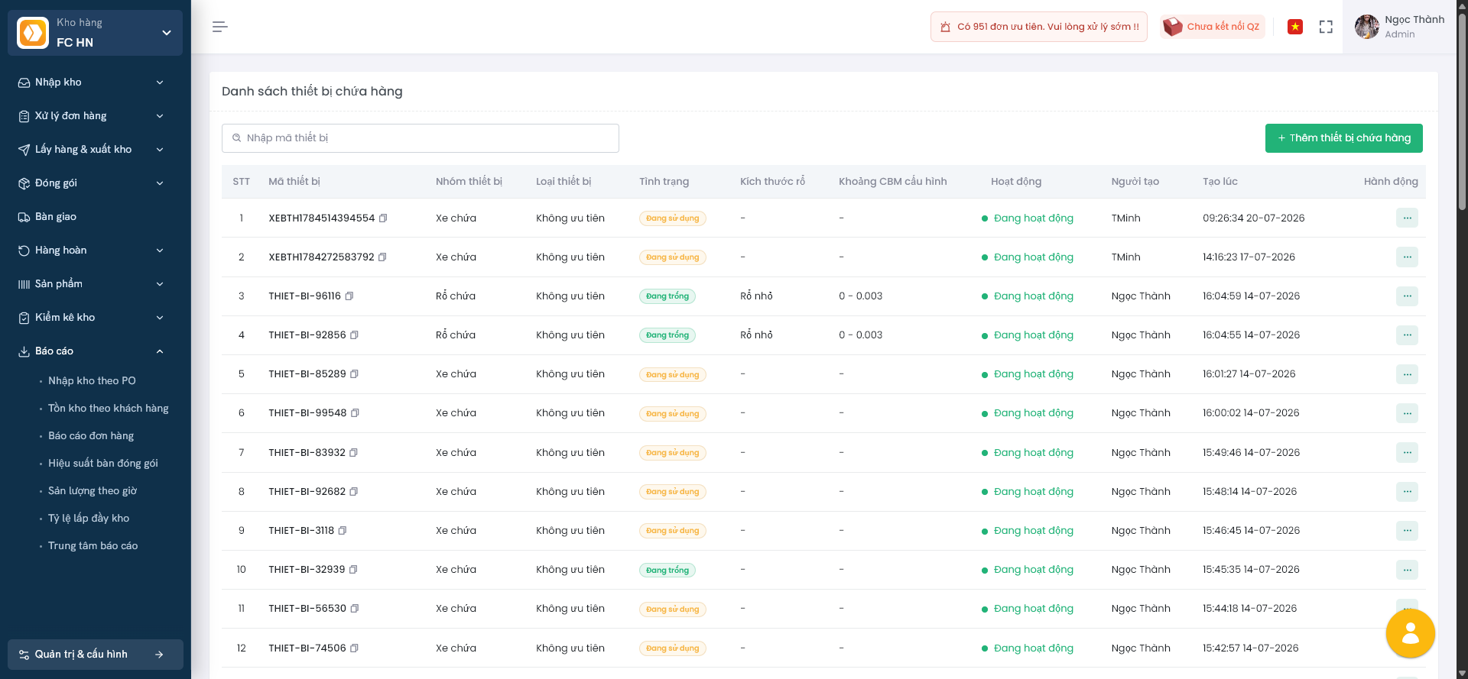
Thiết bị chứa hàng trên PRD được đổi tên thành Thiết bị kho và chuyển vào modal Quản trị & cấu hình.
7. Tác động với người dùng
• Người dùng cần tìm chức năng theo nhóm menu mới, không theo đúng vị trí cũ trên PRD.
• Nhân viên và Cấu hình kho nằm trong modal Quản trị & cấu hình.
• Một số báo cáo chi tiết không còn trên menu STG, cần xác nhận nơi thay thế hoặc cách truy cập mới.
• Các nghiệp vụ chính như nhập kho, xử lý đơn, lấy hàng, đóng gói, hàng hoàn, bàn giao, sản phẩm và kiểm kê vẫn còn.
8. Kết luận
STG là bản giao diện WMS mới, tập trung rút gọn menu và gom chức năng theo nhóm nghiệp vụ. Thay đổi lớn nhất là phần báo cáo bị rút gọn và nhóm quản trị/cấu hình được chuyển sang modal riêng. Trước khi release, nên truyền thông rõ danh sách báo cáo không còn trên menu STG và hướng dẫn vị trí mới của nhóm Quản trị & cấu hình.

